
Übersicht | X-oil | Menü | Programme | Glossar | Themen | Update

X-oil

Lager/Lieferstellen [xo062]
In diesem Programm werden die Lager und Lieferstellen gepflegt.
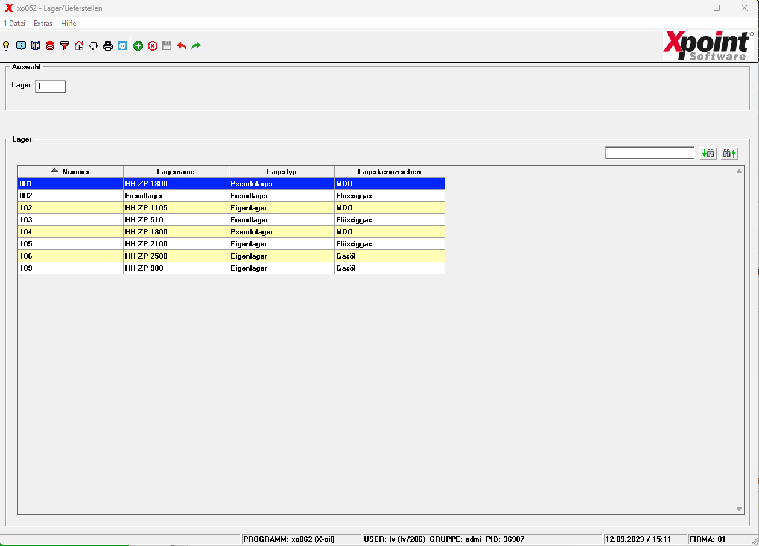

Beschreibung der Programmkomponenten

Lager
Sie können entweder durch direkte Eingabe einer Lagernummer, anklicken im Grid oder über das Popup-menü (Rechtsklick im Grid) ein existierendes Lager auswählen. Durch Drücken des grünen Buttons, wieder über das Popup-menü oder durch direkte Eingabe einer bisher nicht vorhandenen Lagernummer können Sie ein neues Lager anlegen. Mit dem Button mit dem roten X oder über das Kontextmenü können Sie ein Lager löschen.
Die Lagerübersicht setzt sich zusammen aus Lagernummer, Lagername, Lagertyp und Lagerkennzeichen. Nachdem sie ein Lager ausgewählt haben, erscheint die folgende Maske:
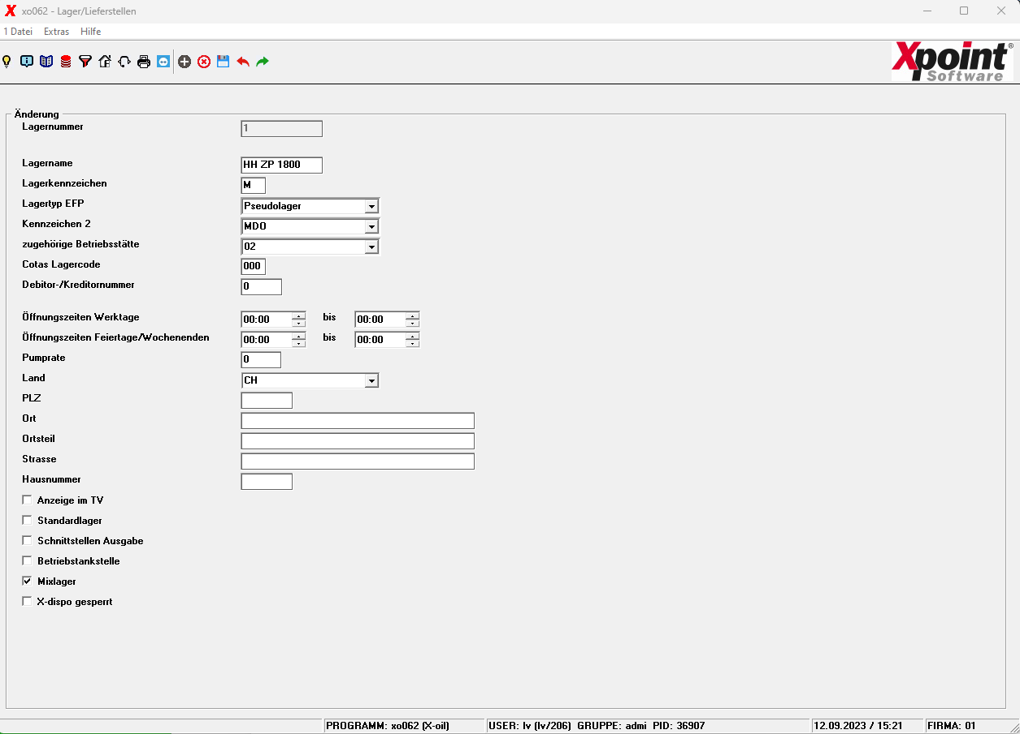

Lagernummer
Das ist die Nummer, unter der das Lager im System angelegt wird (Feld nur bei Neuanlage änderbar).

Lagername
Hier tragen Sie den Namen des Lagers ein.

Lagerkennzeichen
Das ist ein frei belegbares Kennzeichen.

Lagertyp EFP
Hier können Sie einstellen, ob das Lager ein Eigen-, Fremd- oder Pseudolager ist.

Kennzeichen 2
Auswahl für Gasöl, Flüssiggas, MDO oder SO.

zugehörige Betriebsstelle
Hier können Sie die zugehörige Betriebsstelle auswählen, wenn diese Lagernummer fix mit einer Betriebsstätte verknüpft ist.

Öffnungszeiten Werktage
Öffnungszeiten an Werktagen (von/bis).

Öffnungszeiten Feiertage/Wochenenden
Öffnungszeiten an Feiertagen und Wochenenden (von/bis).

Pumprate
Pumprate des Lagers in Liter/Minute.

Land
Land des Lagers.

PLZ
Postleitzahl des Lagers.

Ort
Ort des Lagers

Ortsteil
Ortsteil des Lagers.

Straße
Straße des Lagers.

Hausnummer
Hausnummer des Lagers.

Anzeige im TV
Ist der Haken aktiv, wird dieses Lager bei der Auswahl im Telefonverkauf mit angezeigt.

Standardlager
Hier wählen Sie ja, indem Sie das Häkchen setzen.

Schnittstellen Ausgabe
Ist der Haken aktiv, wird dieses Lager per Schnittstelle an X-dispo ausgegeben.

Betriebstankstelle
Ist der Haken aktiv, handelt es sich bei diesem Lager um eine Betriebstankstelle.

Mixlager
Durch Setzen des Häkchens wählen Sie hier ja, es handelt sich um ein Mixlager.

X-dispo gesperrt
Ist der Haken aktiv, werden Bestellungen, die im Telefonverkauf auf dieses Lager eingegeben werden, nicht an X-dispo ausgegeben.

Programmablauf/Programmfunktion

Änderung
Durch direkte Eingabe einer bestehenden Lagernummer drücken der F6 oder über das Pop-up-Menü lässt sich eine Änderung einleiten. Tun Sie das, erscheint zunächst diese Maske: Das Feld „Lagernummer“ ist hier gesperrt, da Sie ein bestehendes Lager pflegen, das schon eine Lagernummer hat. Alle anderen Felder können Sie aber ändern. Speichern Sie Ihre Änderungen mit F6, der Diskette oder Enter.

Neuanlage
Durch Drücken der F2, direkte Eingabe einer noch nicht vorhandenen Lagernummer oder über das Popup-menü lässt sich eine Neuanlage vornehmen. Wenn Sie das tun, landen Sie zuerst in dieser Maske: Diese Maske funktioniert im Prinzip genauso wie die Änderungsmaske, mit dem Unterschied, dass das Feld „Lagernummer“ jetzt nichtmehr gesperrt ist, da Sie ja ein neues Lager anlegen, das noch keine Lagernummer hat. Ansonsten tätigen Sie ihre gewünschten Eingaben und speichern mit F6, der Diskette oder Enter.

Löschen
Sie können mit der F7, dem roten Button oder über das Popup-menü auch ein Lager löschen. Sollten Sie das tun, erscheint diese Maske: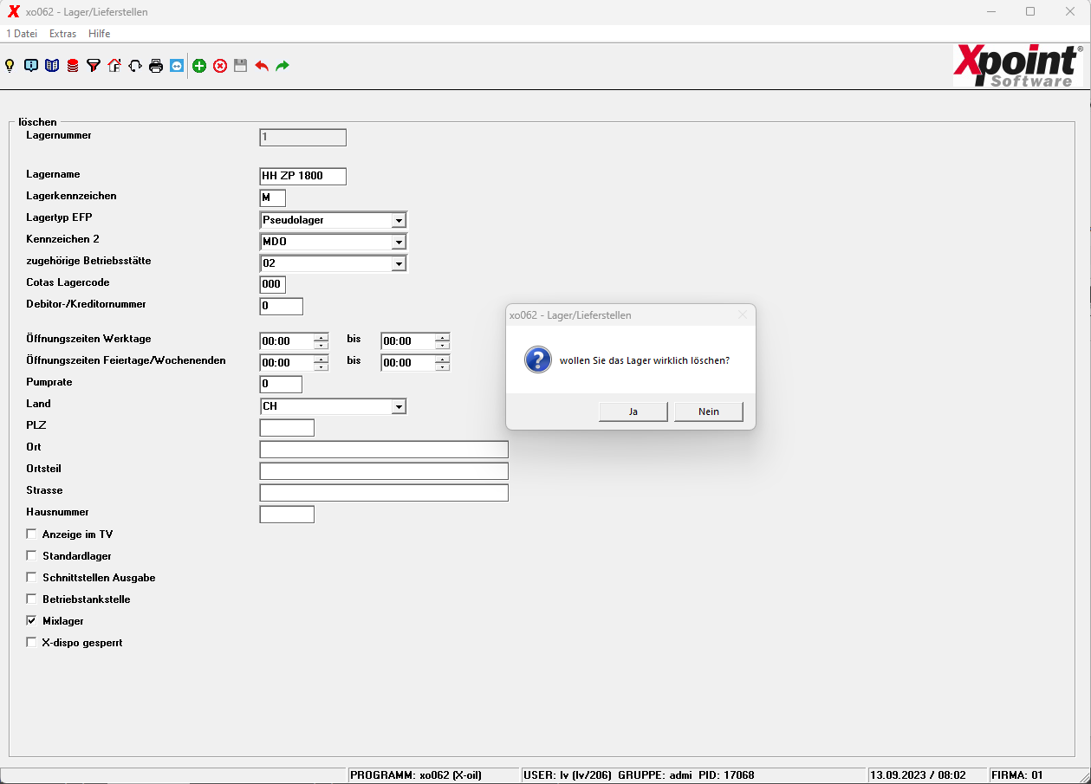 Hier bekommen Sie dann erstmal noch eine Sicherheitsabfrage, ob Sie das Lager wirklich löschen wollen. Klicken Sie auf „Ja“, um das Lager endgültig zu löschen.

Übersicht | X-oil | Menü | Programme | Glossar | Themen | Update

